2016.4.20長青會員委員會第54屆第二次活動報導
汪雁秋主任委員
感謝各位的參與使我們有一次值得回憶的一天！昨日糖及牛奶却忘了帶，讓你們喝了一次苦咖啡。然苦咖啡雖然苦却有其真正的咖啡味，雖苦亦樂，不是嗎？

由於胡適紀念館重新裝修開放，因此決定班師到中研院來，尋找胡適的遺跡，主要我們很榮幸邀請到資訊界元老謝清俊教授接受我們口述歷史計畫首位受訪。 感謝近史所允借一個清靜溫暖的場地，使我們訪問得以順利進行：感謝政大博士生吳宇凡同學協助訪問並作紀錄。

昨日活動簡要述之：謝教授受訪時有問必答，暢談如何在國際會議上争取到我國開發的中文資訊交換碼（CCCII, Chinese Character Code for Information Interchange）的應用及威氏拼音而打敗了日本，（日本學者雖然很生氣，但却因此而交了朋友），如何籌備中研院資訊研究所，為了開發漢字構形而苦研中國文字學及語言學，解決缺字問題等，以及對宗教的看法、對佛教的闡釋及養生等，他同意未來手機、平板電腦有可能會消失，而是 感知器 “sensor” 就可操縱切。昨日的訪問，我們受益良多。因為時間的關係，只能告一段落，將再擇日訪問。

會前参觀胡適紀念館，該館原為胡適的住所，是中研院歷任唯一的一位院長在院内的住所，是胡適辦公的地方，是胡適與院内高層聚會的地方，是胡適接待訪客及貴賓的地方。胡適所遺留下來都是書，而這些書都是他自費買的，身後他的祕書整理他的遺物，只有一百餘美金。胡適逝世後，他的夫人江冬秀將有關信件全部捐給近史所以及各方收集的文件，對研究胡適的學者是一大福音。撫今憶往，真是感慨萬千！

下午参觀史語所歷史文物陳列館，該館解說員詳細解說甲骨、石獸，拓片、竹簡、圖像等，大家上了一堂考古課。接着再到民族所博物館，該館正有一個緬甸音樂特展。看到那些金色閃耀的裝飾及樂器，令人新奇讚歎！ 該館常設展品則是各族的服飾、石屋及茅草屋等（現台灣原住民族有16族）。該館國寳有兩大件巨石石雕，象徵他們的英武。

在落日餘暉下，盡興而歸。
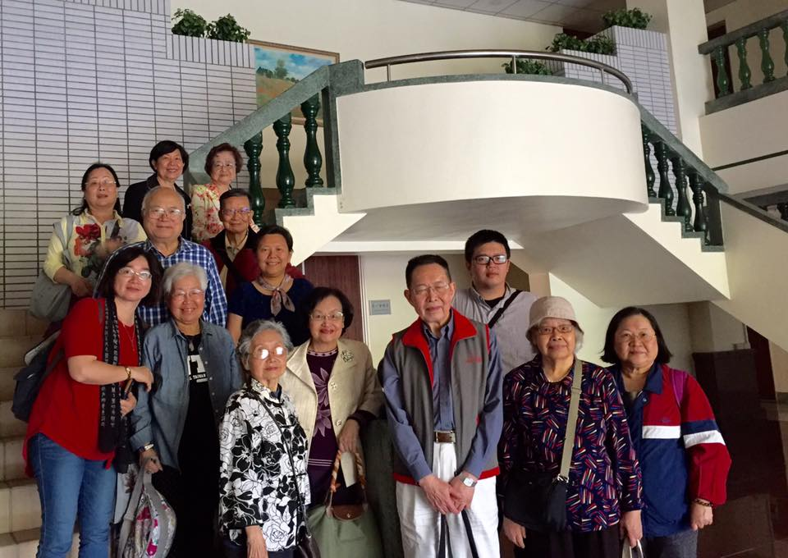
中研院近史所
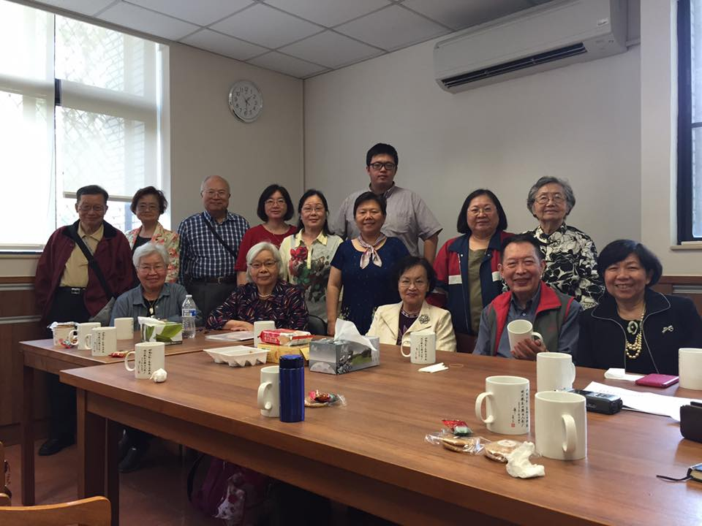
中研院近史所

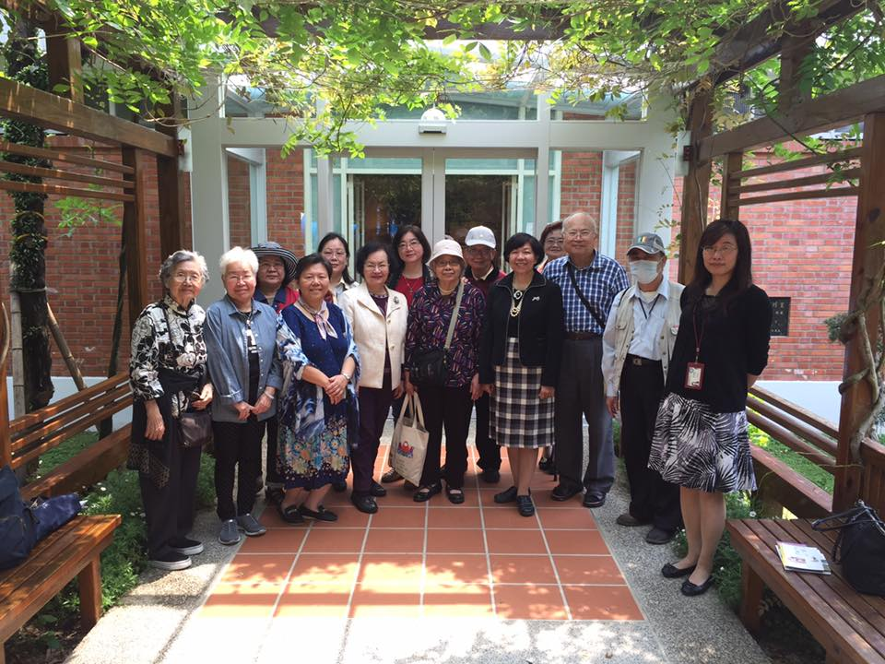
胡適紀念館

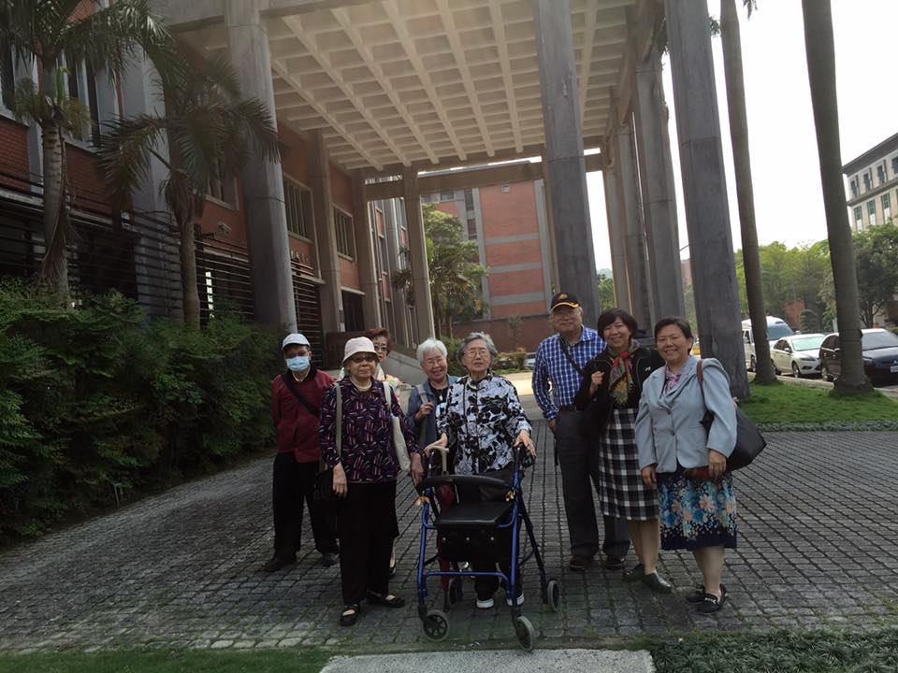
史語所歷史文物陳列館

